
МІНІСТЕРСТВО ОСВІТИ І НАУКИ, МОЛОДІ ТА СПОРТУ УКРАЇНИ

НАКАЗ
м. Київ

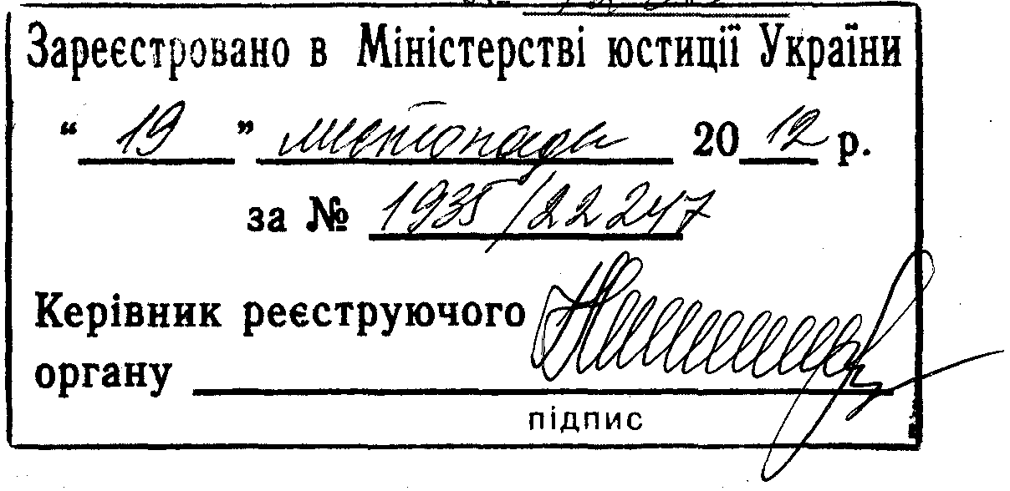
31.10. 2012 № 1230

Про затвердження Типових

штатних нормативів позашкільних

навчальних закладів

Відповідно до статті 10 Закону України «Про позашкільну освіту», підпункту 14 пункту 4 Положення про Міністерство освіти і науки, молоді та спорту України, затвердженого Указом Президента України від 08 квітня 2011 року № 410, та з метою впорядкування штатів та штатних нормативів позашкільних навчальних закладів

НАКАЗУЮ:
1. Затвердити Типові штатні нормативи позашкільних навчальних закладів, що додаються.
2. Керівникам позашкільних навчальних закладів надати право у разі виробничої необхідності змінювати штати окремих структурних підрозділів або вводити посади (крім керівних), не передбачені штатними нормативами для даного закладу, у межах фонду оплати праці, доведеного лімітними довідками на відповідний період. Заміна посад працівників може здійснюватись лише у межах однієї категорії (педагогічного, господарсько-обслуговуючого тощо) персоналу.
3. Керівникам позашкільних навчальних закладів привести штатні розписи закладів у відповідність до цього наказу. При цьому з метою економного і раціонального використання коштів та відповідно до постанови Кабінету Міністрів України від 22 жовтня 2008 року № 943 «Про економію державних коштів» не допускати збільшення чисельності працівників у закладах, що склалась на 01 січня 2013 року.
У разі виробничої необхідності за рахунок спеціального фонду навчальними закладами можуть бути введені додаткові посади.
4. Департаменту економіки та фінансування (Даниленко С.В.) забезпечити державну реєстрацію цього наказу в Міністерстві юстиції України в установленому законодавством порядку.

5. Контроль за виконанням цього наказу покласти на заступника Міністра Жебровського Б.М.

6. Цей наказ набирає чинності з 01 січня 2013 року.

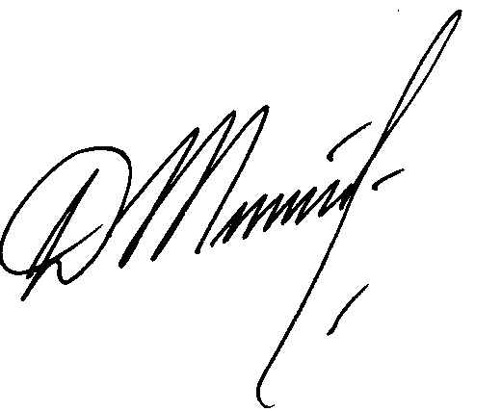

Міністр Д.В. Табачник

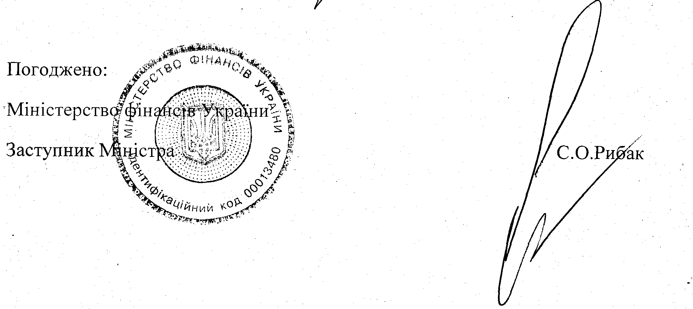

ЗАТВЕРДЖЕНО
Наказ Міністерства освіти і науки, молоді та спорту України
31 жовтня 2012 року № 1230

Типові штатні нормативи
позашкільних навчальних закладів

1. Типові штатні нормативи позашкільних навчальних закладів поширюються на позашкільні навчальні заклади комунальної форми власності, які перебувають у сфері управління Міністерства освіти і науки, молоді та спорту Автономної Республіки Крим, управлінь освіти і науки обласних, Київської та Севастопольської міських державних адміністрацій, а саме:
дитячі флотилії моряків і річковиків, дитячі парки, дитячо-юнацькі картинні галереї, студії (хорова, театральна, музична, фольклорна тощо), школи мистецтв;
клуби: військово-патріотичного виховання, дитячо-юнацькі (моряків, річковиків, авіаторів, космонавтів, парашутистів, десантників, прикордонників, радистів, пожежників, автолюбителів, краєзнавців, туристів, етнографів, фольклористів, фізичної підготовки та інших напрямів);
центри, палаци, будинки, клуби художньої творчості дітей, юнацтва та молоді, художньо-естетичної творчості учнівської молоді, дитячої та юнацької творчості, естетичного виховання;
центри, будинки, клуби еколого-натуралістичної творчості учнівської молоді, станції юних натуралістів;
центри, будинки, клуби науково-технічної творчості учнівської молоді, станції юних техніків;
центри, будинки, клуби, бюро туризму, краєзнавства, спорту та екскурсій учнівської молоді, туристсько-краєзнавчої творчості учнівської молоді, станції юних туристів;
центри: військово-патріотичного та інших напрямів позашкільної освіти;
оздоровчі заклади для дітей та молоді (крім закладів, що здійснюють свою діяльність відповідно до Типового положення про дитячий заклад оздоровлення та відпочинку, затвердженого постановою Кабінету Міністрів України від 28 квітня 2009 року № 422): дитячо-юнацькі табори (містечка, комплекси): оздоровчі, заміські, профільні, праці та відпочинку, з денним перебуванням; туристські бази.
Типові штатні нормативи позашкільних навчальних закладів визначають максимальну кількість посад (штатних одиниць).

2. Штатний розпис позашкільного навчального закладу розробляється в межах затвердженого центральними та місцевими органами виконавчої влади та органами місцевого самоврядування фонду заробітної плати з дотриманням вимог, передбачених цими Типовими штатними нормативами, з урахуванням типу навчального закладу, контингенту вихованців, учнів, слухачів, кількості груп, режиму роботи закладу, площ і санітарного стану приміщень, будівель і споруд, наявності філій і структурних підрозділів, а також технічних засобів навчання, обладнання та спорядження.

3. Адміністративно-господарський персонал позашкільних навчальних закладів (далі – заклад) (крім оздоровчих закладів для дітей та молоді):
№  з/п | Найменування посади | Нормативна чисельність (максимальна) | Умови введення
3.1 | Директор | 1 | На заклад
3.2 | Заступник директора (з навчальної, навчально-виховної, методичної, виховної, навчально-методичної роботи) | 0,5 | Вводиться за наявності до 300 вихованців, учнів
3.2 |  | 1 | Вводиться за наявності від 300 до 600 вихованців, учнів
3.2 |  | 2 | Вводиться за наявності 600 і більше вихованців, учнів
3.3 | Завідувач відділу організаційно-масового | 1 | Вводиться за наявності 300 і більше вихованців, учнів
3.4 | Завідувач відділу методичного | 1 | Вводиться за наявності 300 і більше вихованців, учнів
3.5 | Заступник директора з адміністративно-господарчої частини | 1 | Вводиться за наявності 600 і більше вихованців, учнів . При цьому посада завідуючого господарством не вводиться
3.6 | Завідувач господарства | 1 | Вводиться за наявності до 600 вихованців, учнів
3.7 | Завідувач складу | 1 | Вводиться за наявності 600 і більше вихованців, учнів . При цьому посада комірника не вводиться
3.8 | Комірник | 1 | Вводиться за наявності від 300 до 600 вихованців, учнів
3.8 | Комірник | 0,5 | Вводиться за наявності до 300 вихованців, учнів
3.9 | Головний бухгалтер | 1 | Вводиться в закладі, де бухгалтерський облік ведеться самостійно
3.10 | Бухгалтер | 1 | Вводиться в закладі, де бухгалтерський облік ведеться самостійно за наявності 600 і більше вихованців, учнів
3.10 | Бухгалтер | 0,5 | Вводиться за наявності від 300 до 600 вихованців, учнів
3.11 | Діловод | 0,5 | Вводиться за наявності 300 і більше вихованців, учнів
3.11 | Діловод | 0,5 | Вводиться у відокремленому структурному підрозділі (філії) за наявності 300 і більше вихованців, учнів
3.12 | Секретар-друкарка (друкарка) | 0,5 | На заклад
3.12 | Секретар-друкарка (друкарка) | 0,5 | Вводиться у відокремленому структурному підрозділі (філії) за наявності 300 і більше вихованців, учнів

4. Педагогічні та інші працівники закладів:
№  з/п | Найменування посади | Умови введення
4.1 | Агроном | Вводиться за наявності навчально-дослідної земельної ділянки площею не менше 2 га
4.2 | Акомпаніатор | Вводиться в кількості не більше 75 відсотків ставок від загальної кількості ставок керівників гуртків, секцій, студій, інших форм гурткової роботи художньо-естетичного напряму (музичного, вокально-хореографічного, циркового, театрального, хореографічного, фольклорного тощо) для музичного супроводу навчальних занять
4.3. | Балетмейстер (хореограф) | Вводиться за наявності хореографічних колективів (народного, класичного, бального, сучасного, спортивного танців тощо) з розрахунку 1 штатна одиниця на колектив з чисельністю вихованців, учнів в кожному не менше 150 осіб
4.4 | Бібліотекар | Вводиться з розрахунку:  0,5 штатної одиниці за наявності в закладі 500 вихованців, учнів;  1 штатна одиниця – понад 900 вихованців, учнів
4.5 | Бджоляр | Вводиться за наявності не менше 10 бджолосімей, але не більше 1 штатної одиниці на заклад
4.6 | Водій (возій) | Вводиться за наявності автотранспортних засобів ( в тому числі автобуса) з розрахунку 1 штатна одиниця на кожний транспортний засіб, але не більше 5 на заклад. За наявності гужового транспорту вводиться посада возія з розрахунку 1 штатна одиниця на заклад
4.7 | Гардеробник | Вводиться за наявності обладнаного гардероба в осінньо-зимовий період на кожні 300 окремих місць
4.8 | Двірник | Вводиться відповідно до встановлених законодавством норм площі, що прибирається. Кількість штатних одиниць визначається на основі Міжгалузевих норм чисельності робітників, що обслуговують громадські будівлі (будівлі управлінь, конструкторські і проектні організації), затверджених наказом Міністерства праці та соціальної політики України від 11 травня 2004 року № 105
4.9. | Диригент | Вводиться за наявності оркестрового колективу з чисельністю не менше 100 вихованців, учнів
4.10 | Завідувач бібліотекою | Вводиться за наявності в закладі понад 500 вихованців, учнів
4.11 | Завідувач відділу (крім завідувачів відділами, передбаченими у пунктах 3.3 і 3.4) | Вводиться за наявності 30 і більше груп одного або споріднених напрямів. За наявності від 10 до 30 груп обов’язки завідувача відділу покладаються на одного з керівників гуртків (секцій, студій, інших форм гурткової роботи) з відповідною доплатою
4.12 | Завідувач лабораторії, кабінету за напрямом | Вводиться у відділі за наявності більше 50 груп вихованців, учнів, слухачів одного або споріднених напрямів
4.13 | Заступник директора з навчально-виховної роботи (для забезпечення керівництва структурним підрозділом закладу (філією)) | Вводиться на кожний територіально відокремлений структурний підрозділ закладу (філію) з контингентом понад 300 вихованців, учнів, слухачів. За наявності до 300 вихованців, учнів, слухачів включно обов’язки керівника філії покладаються на завідувача відділом філії
4.14 | Звукорежисер | Вводиться за наявності технічного оснащення для забезпечення навчального процесу творчих колективів (музичних, вокально-хореографічних, циркових, театральних, хореографічних, фольклорних тощо), але не більше однієї одиниці на заклад
4.15 | Інженер-електронік | Вводиться для обслуговування комп’ютерної та (чи) оргтехніки з розрахунку 0,5 штатної одиниці – за наявності навчального комп'ютерного комплексу з кількістю комп'ютерів 6 - 10 одиниць, 1 штатна одиниця – за наявності навчального комп'ютерного комплексу з кількістю комп'ютерів більше 10 одиниць
4.16 | Керівник художній | Вводиться на кожен творчий колектив (музичний, вокально-хореографічний, цирковий, театральний, хореографічний, фольклорний тощо) з чисельністю вихованців, учнів в кожному не менше 300 осіб
4.17 | Конюх | Вводиться для догляду за кіньми за наявності в закладі не менше 5 коней, але не більше 1 штатної одиниці на заклад
4.18 | Костюмер | Вводиться за наявності творчих колективів (музичних, вокально-хореографічних, циркових, театральних, хореографічних, фольклорних тощо) з чисельністю вихованців, учнів у них не менше 300 осіб, але не більше 2 ставок на заклад
4.19 | Культорганізатор | Вводиться з розрахунку не більше 0,5 штатної одиниці на кожні 300 вихованців, учнів
4.20 | Лаборант | Вводиться за наявності обладнаних лабораторій з розрахунку 0,5 штатної одиниці на кожну, але не більше 3 штатних одиниць. В закладах, в яких кількість вихованців менше 100, посада лаборанта не вводиться
4.21 | Лікар ветеринарної медицини для лікування спортивних коней | Вводиться в закладах спортивного профілю, спеціалізованих з кінного виду спорту з розрахунку 0,5 штатної одиниці на кожні 5 коней, але не більше 1 штатної одиниці на заклад
4.22 | Лікар ветеринарної медицини або фельдшер ветеринарний | Вводиться за наявності зообази (тваринницької ферми тощо) з кількістю представників тваринного світу (свійські тварини, дика фауна) не менше 50, але не більше 1 ставки на заклад
4.23 | Лікар, лікар спортивний | Вводиться в закладах спортивного профілю за наявності команд з командних видів спорту в кількості 0,5 штатної одиниці на кожний вид, але не більше 1 штатної одиниці на заклад
4.24 | Майстер | Вводиться в центрах, будинках, клубах науково-технічної творчості учнівської молоді, станціях юних техніків за наявності майстерень із діючим верстатним устаткуванням понад 20 одиниць, але не більше 1 штатної одиниці на заклад
4.25 | Матрос-рятувальник | Вводиться в кількості 1 штатної одиниці за наявності пляжу на період купального сезону
4.26 | Машиніст сцени | Вводиться в кількості 0,5 штатної одиниці за наявності обладнання сцени і глядацької зали не менше ніж на 250 місць
4.27 | Медична сестра | Вводиться в закладах спортивного профілю не більше 1 штатної одиниці на заклад, якщо медичне обслуговування не здійснюється закладами охорони здоров’я
4.28 | Методист | Вводиться в кількості не більше 25 відсотків від загальної кількості ставок керівників гуртків, секцій, студій, інших форм гурткової роботи в закладі
4.29 | Механік | Вводиться за наявності транспортних засобів (машини, трактори тощо) понад 20 одиниць, але не більше 1 штатної одиниці на заклад
4.30 | Освітлювач | Вводиться в кількості 0,5 штатної одиниці за наявності обладнання сцени і глядацької зали не менше ніж на 250 місць
4.31 | Практичний психолог | Вводиться з розрахунку не більше 1 ставки на заклад
4.32 | Прибиральник службових приміщень | Вводиться для прибирання службових приміщень з розрахунку 0,5 штатної одиниці на кожні 250 кв.м площі, що прибирається, але не менше 0,5 штатної одиниці на заклад
4.33 | Робітник з комплексного ремонту та обслуговування електроустаткування | Вводиться з розрахунку 0,5 штатної одиниці за наявності 9 навчальних кабінетів, лабораторій, майстерень тощо, 1 штатна одиниця за наявності 10 і більше навчальних кабінетів, лабораторій, майстерень тощо
4.34 | Садівник | Вводиться за наявності в закладі навчально-дослідної земельної ділянки площею не менше 1,5 га
4.35 | Сторож* | Вводиться у штатні розписи закладів, де немає можливості передати охорону приміщення на пульт позавідомчої охорони.  Кількість штатних одиниць визначається на основі Міжгалузевих норм чисельності робітників, що обслуговують громадські будівлі (будівлі управлінь, конструкторські і проектні організації), затверджених наказом Міністерства праці та соціальної політики України від 11 травня 2004 року № 105
4.36 | Технік-оператор з оптичного устаткування | Вводиться за наявності відеоапаратури, але не більше 1 штатної одиниці на заклад
4.37 | Технік (електрик) | Вводиться за наявності електричних силових ліній, які потребують обслуговування фахівцем, та обслуговування і поточного ремонту приборів електропостачання, але не більше 1 штатної одиниці на заклад
4.38 | Інженер з охорони праці | Вводиться за нормативами, але не більше 1 штатної одиниці на заклад
4.39 | Хормейстер | Вводиться за наявності хорових колективів з загальною чисельністю вихованців, учнів в кожному не менше 150 осіб
4.40 | Художник-оформлювач | Вводиться за наявності 300 і більше вихованців, учнів для виконання художньо-оформлювальних робіт у закладі (підготовка демонстраційних стендів, ескізів інформаційних заходів і презентацій закладу, виставок творчих робіт вихованців, учнів , проектів благоустрою та озеленення прилеглої території тощо), але не більше 1 штатної одиниці на заклад
4.41 | Швейцар | Вводиться з розрахунку 1 штатна одиниця в зміну на кожний навчальний корпус

* Відповідно до Міжгалузевих норм чисельності робітників, що обслуговують громадські будівлі (будівлі управлінь, конструкторські і проектні організації), затверджених наказом Міністерства праці та соціальної політики України від 11 травня 2004 року № 105, загальна чисельність сторожів розраховується за формулою:

Ч_{зс} = Ч_{н} К_{н},

де: Ч_{н} - нормативна чисельність за таблицею, осіб;

К_{н} – коефіцієнт, що враховує невиходи (щорічні відпустки, хвороби тощо).

Прийнято К_{н} = 1,15.

Норма чисельності сторожів визначається згідно із таблицею:
№ з/п | Кількість постів, од. | Тривалість охорони об’єкта на добу, год.
№ з/п | Кількість постів, од. | 8 | 12 | 16 | 24
№ з/п | Кількість постів, од. | Чисельність, осіб
1 | 1 | 1,7 | 2,5 | 3,4 | 4,5
2 | 2 | 3,4 | 5,0 | 6,8 | 10,0
3 | 3 | 5,1 | 7,5 | 10,2 | 15,0

4.42. Кількість штатних одиниць посади керівника гуртка, секції, студії, інших форм гурткової роботи обраховується, виходячи з контингенту вихованців, учнів, слухачів у закладі, наповнюваності груп згідно з законодавством, режиму роботи закладу та норми годин на одну тарифну ставку керівника гуртка, секції, студії, інших форм гурткової роботи 18 навчальних годин на тиждень.

4.43. Кількість штатних одиниць посади тренера-викладача з виду спорту обраховується, виходячи з контингенту вихованців, учнів у закладі, наповнюваності спортивних груп згідно з законодавством, режиму роботи закладу та норми годин на одну тарифну ставку тренера-викладача 24 навчальних годин на тиждень.

4.44. За наявності зареєстрованого друкованого засобу масової інформації вводиться посада завідувача інформаційно-видавничим відділом за рахунок власних коштів закладу.

4.45. Кількість штатних одиниць посади робітника з комплексного обслуговування й ремонту будівель (слюсар-сантехнік, електромонтер з обслуговування та ремонту електроустаткування, столяр та ін.) визначається відповідно до Міжгалузевих норм чисельності робітників, що обслуговують громадські будівлі (будівлі управлінь, конструкторські і проектні організації), затверджених наказом Міністерства праці та соціальної політики України від 11 травня 2004 року № 105.
У закладах, що мають санітарно-очисні споруди, вводиться посада робітника з комплексного обслуговування й ремонту будівель з розрахунку 1 штатна одиниця в зміну з урахуванням кількості, передбаченої цим пунктом.
Якщо опалення приміщень закладів не передано в систему житлово-комунального господарства, то на опалювальний сезон вводяться посади машиністів (кочегарів) котельні, операторів котельні газової, опалювачів, виходячи з таких умов:
за наявності центрального опалення:
2 штатні одиниці посади машиніста (кочегара) котельні в зміну - в котельнях, що опалюються твердими видами палива з поверхнею нагріву котлів понад 75 кв. м;
1 штатна одиниця посади оператора котельні в зміну - в котельнях з газовим опаленням;
2 штатні одиниці посади оператора котельні в зміну - в котельнях без автоматики безпеки;
за наявності пічного опалення:
0,5 штатної одиниці посади опалювача на кожні 5 печей, але не менше ніж 0,5 штатної одиниці на заклад.
У закладах з централізованим теплопостачанням (ТЕЦ), що мають тепловий пункт або елеватор, додатково вводиться штатна одиниця посади робітника з комплексного обслуговування й ремонту будівель, а за наявності бойлерів та насосів - 1 штатна одиниця в зміну.
Штатні одиниці посади робітника з комплексного обслуговування й

ремонту будинків, передбачені цим пунктом, вводяться на опалювальний сезон.
У закладах, у яких протягом всього року забезпечуються гарячою водою душові та басейни, вводяться штатні одиниці машиністів (кочегарів) котельні, операторів котельні та робітників з комплексного обслуговування й ремонту будинків на рік, але не менше однієї штатної одиниці на заклад із загальної кількості штатних одиниць таких посад, передбачених цим пунктом.

5. Типові штатні нормативи суден і плавучих споруд дитячо-юнацьких клубів (моряків, річковиків тощо) (далі - клуб)
№  з/п | Найменування посад | Нормативна чисельність (максимальна)
№  з/п | Найменування посад | Морське судно | Річкове судно | Маломірне (мале)* судно
 |  |  |  | самохідне | вітрильно-моторне
5.1 | Капітан | 1 | 1 | 1 | 1
5.2 | Перший помічник капітана | 1 | - | - | -
5.3 | Другий помічник капітана | 1 | 1 | - | -
5.4 | Старший механік | 1 | - | - | -
5.5 | Перший помічник механіка (суднового) | 1 | - | - | -
5.6 | Другий помічник механіка (суднового) | 1 | - | - | -
5.7 | Механік (судновий) | - | 1 | 1 | -
5.8 | Матрос 1-го класу | 3 | 2 | 1 | -
5.9 | Моторист (машиніст) | 2 | 2 | 1 | -
5.10 | Матрос | - | - | - | 0,5
5.11 | Моторист-матрос |  |  |  | 0,5

5.12. На дебаркадерах вводяться по одній штатній одиниці шкіпера та матроса.

5.13. На річкових суднах будівельної потужності головних двигунів 80-450 е.к.с. (еквівалент вихідного значення в кінських сил) вводяться три суміщені посади судноводіїв-судномеханіків: капітана - першого помічника механіка (суднового), механіка (суднового) – першого помічника капітана, другого помічника капітана – другого помічника механіка (суднового).

* Маломірне (мале) судно - судно, найбільша довжина корпусу якого 20 метрів і менше, за винятком буксирів, штовхачів, криголамів, суден, які перевозять понад 12 пасажирів, вантажних суден, плавкранів і суден технічного флоту (відповідно до Інструкції про огляд баз для стоянки маломірних (малих) суден, затвердженої наказом Міністерства транспорту України від 16 липня.2004 року № 641, зареєстрованої в Міністерстві юстиції України 23 липня 2004 року за № 914/9513 (із змінами)).

5.14. На морських суднах, що обладнані радіонавігаційними приладами і які виходять у плавання за межі акваторії порту на відстань від нього 20 миль і більше, вводяться штатні одиниці:
радіооператора (суднового);
другого радіооператора – на суднах, що знаходяться в плаванні не більше 8 годин на добу (тривалість відриву від порту базування);
начальника радіостанції – на суднах, що виходять у мале плавання.
При плаванні в обмежених районах, що не виходять за межі 20-ти миль від берега, допускається скорочення радіооператора за умови, що капітан та його помічники мають необхідні сертифікати.

5.15. На морських суднах за наявності електромеханічного устаткування вводиться штатна одиниця електромеханіка (суднового).
5.16. На суднах, що обладнані дистанційним керуванням головних двигунів із ходового містка, можуть установлюватися суміщені посади палубного і машинного рядового плавскладу, а на річкових суднах - також і командного плавскладу.

5.17. Штатна чисельність членів екіпажів суден, що працюють у дві зміни (вахти), зменшується на 1/3 у кожній групі спеціалістів, що несуть вахту, у порівнянні зі штатною чисельністю екіпажів суден при цілодобовій роботі. Зменшення числа штатних одиниць мотористів, матросів провадиться за рахунок одиниць, установлених на період 6 місяців.

5.18. Кількість штатних одиниць моториста не може перевищувати однієї одиниці для клубів із числом вихованців до 640 осіб і 2 одиниць – із числом вихованців понад 641особу.

5.19. У клубах, що не мають навчальних суден, а також у тих, що розташовані в районах незамерзаючих вод, штатні одиниці моториста суден установлюються з розрахунку на рік.

5.20. На суднах, що мають камбуз для готування їжі, установлюється штатна одиниця кухаря (суднового) за такими нормативами:
 | Нормативна чисельність (максимальна) залежно від кількості на судні вихованців клубу, екіпажу, педагогічного персоналу
 | до 20 осіб | від 21 до 30 осіб | від 31 до 50 осіб | від 50 до 80 осіб | понад 80 осіб
Кухар (судновий)  (кухар 6 розряду) | – | – | – | – | 1
Кухар (судновий)  (кухар 5 розряду) | 1 | 1,5 | 2 | 2,5 | 3

5.21. Для обслуговування гідротехнічної будівлі, яка знаходиться на балансі закладу, вводиться посада берегового матроса.

5.22. На період навігації вводиться посада лікаря.

5.23. На суднах, обладнаних паровими двигунами, установлюються 3 штатні одиниці машиністів котельної установки, із них 2 – на 6 місяців і 1 – на рік.

5.24. У клубах, що не мають суден, за наявності більше 400 вихованців додатково вводиться 0,5 штатної одиниці методиста.

5.25. У разі коли клуб є структурним підрозділом закладу, кількісний склад екіпажу формується з урахуванням вимог цього розділу.

6. Типові штатні нормативи оздоровчих закладів для дітей та молоді, крім закладів, що здійснюють свою діяльність відповідно до Типового положення про дитячий заклад оздоровлення та відпочинку, затвердженого постановою Кабінету Міністрів України від 28 квітня 2009 року № 422: дитячо-юнацькі табори (містечка, комплекси): оздоровчі, заміські, профільні, праці та відпочинку, санаторного типу, з денним перебуванням і туристські бази

№  з/п | Найменування посад | Нормативна чисельність (максимальна) залежно від кількості дітей у зміну
№  з/п | Найменування посад | 90-150 | 151-240 | 241-330 |  | 331-420 | 421-510 | 511-600 | 601-690 | 691-780 | 781-870 |  | 871-960
Адміністративно-господарський персонал

6.1 | Директор | 1 | 1 | 1 |  | 1 | 1 | 1 | 1 | 1 | 1 |  | 1
6.2 | Заступник директора з виховної роботи | - | - | - |  | - | 1 | 1 | 1 | 1 | 1 |  | 1
6.3 | Завідувач господарством | 1 | 1 | 1 |  | 1 | 1 | 1 | 1 | 1 | 1 |  | 1
6.4 | Завідувач камери схову | - | 0,5 | 1 |  | 1 | 1 | 1 | 1 | 1 | 1 |  | 1
6.5 | Агент з постачання | 0,5 | 1 | 1 |  | 1 | 1 | 1 | 1 | 1 | 1 |  | 1
6.6 | Бібліотекар | Вводиться з розрахунку 0,5 штатної одиниці за наявності в закладі 500 вихованців, учнів; 1 штатна одиниця – понад 900 вихованців, учнів
6.7 | Бухгалтер | 0,5 | 1 | 1 |  | 1 | 2 | 2 | 2 | 2 | 2 |  | 2
6.8 | Кастелянка | - | - | - |  | - | 1 | 1 | 1 | 1 | 1 |  | 1
6.9 | Комірник | - | - | 1 |  | 1 | 1 | 1 | 1 | 1 | 1 |  | 1
Педагогічний персонал

6.10 | Акомпаніатор | Кількість акомпаніаторів установлюється з урахуванням кількості хорових, танцювальних та інших гуртків, що потребують музичного супроводу, а також часу, який витрачається на підготовку і проведення культурно-масових і спортивних заходів
6.11 | Вихователь (вожатий) | Для загону чисельністю 20 - 25 дітей віком від 6 до 10 років, 25 - 30 дітей віком від 10 років та старше кількість вихователів (вожатих) установлюється з розрахунку 2 одиниці на кожен загін. На кожні 2-3 загони встановлюється одна посада підмінного вихователя та одна посада помічника вихователя
6.12 | Старший вихователь (старший вожатий) | 1 | 1 | 1 |  | 1 | 1 | 1 | 1 | 1 | 1 |  | 1
6.13 | Інструктор з фізкультури | 1 | 1 | 1 |  | 1 | 1 | 1 | 1 | 1 | 1 |  | 1
6.14 | Культорганізатор | 1 | 1 | 1 |  | 1 | 1 | 1 | 2 | 2 | 2 |  | 2
Медичний персонал

6.15 | Лікар | 1 | 1 | 1 |  | 1 | 2 | 2 | 2 | 2 | 2 |  | 2
6.16 | Сестра медична | 0,5 | 1 | 1 |  | 2 | 3 | 3 | 3 | 4 | 4 |  | 4
6.17 | Сестра медична з дієтичного харчування | 0,5 | 0,5 | 1 |  | 1 | 1 | 1 | 1 | 1 | 1 |  | 1
Персонал працівників кухні (харчоблоку) (при однозмінному режимі роботи)

6.18 | Шеф-кухар | 1 | 1 | 1 |  | 1 | 1 | 1 | 1 | 1 | 1 |  | 1
6.19 | Кухар | 2 | 2,5 | 2,5 |  | 3 | 3,5 | 4 | 4,5 | 5 | 5,5 |  | 6
6.20 | Підсобний робітник | 1 | 1,5 | 1,5 |  | 2 | 2,5 | 3 | 3,5 | 4 | 4,5 |  | 5
Обслуговуючий персонал

6.21 | Водій автотранспортних засобів ( в тому числі автобуса) | Вводиться за наявності автотранспортних засобів (в тому числі автобуса) з розрахунку 1 штатна одиниця на кожний транспортний засіб, але не більше 5 на заклад
6.22 | Матрос-рятівник | Вводиться на період купального сезону (за наявності пляжу)
6.23 | Машиніст із прання та ремонту спецодягу (білизни) | 0,5 | 1 | 1 | 2 |  | 2 | 3 | 3 | 3 |  | 3,5 | 3,5
6.24 | Оператор хлораторної установки | Вводиться за наявності басейну та хлораторної установки
6.25 | Прибиральник службових приміщень | Вводиться для прибирання службових приміщень з розрахунку 0,5 штатної одиниці на кожні 250 кв.м. площі, що прибирається, але не менше 0,5 штатної одиниці на заклад
6.26 | Робітник з комплексного обслуговування й ремонту будинків (слюсар-сантехнік, електромонтер з обслуговування та ремонту електроустаткування, столяр та ін.) | Вводиться у закладах, що мають самостійні будівлі. Кількість штатних одиниць визначається відповідно до Міжгалузевих норм чисельності робітників, що обслуговують громадські будівлі (будівлі управлінь, конструкторські і проектні організації), затверджених наказом Міністерства праці та соціальної політики України від 11 травня 2004 року № 105
6.27 | Сторож | Вводиться у штатні розписи закладів, де немає можливості передати охорону приміщення на пульт позавідомчої охорони. Кількість штатних одиниць визначається на основі Міжгалузевих норм чисельності робітників, що обслуговують громадські будівлі (будівлі управлінь, конструкторські і проектні організації), затверджених наказом Міністерства праці та соціальної політики України від 11 травня 2004 року № 105
6.28 | Черговий по гуртожитку | Вводиться з розрахунку 1 штатна одиниця на зміну на кожний корпус

6.29. За наявності в закладі туристичного клубу, містечка або
стоянки може встановлюватися додатково одна посада інструктора з
туризму (незалежно від видів туризму).

6.30. У штат туристських баз і профільних туристських таборів вводяться посади інструктора з туризму та керівника туристських груп з урахуванням Основних вимог до віку та кількісного складу учасників і керівників туристсько-спортивних походів відповідно до додатка 2 до Правил проведення туристських подорожей з учнівською та студентською молоддю України, затверджених наказом Міністерства освіти України від 06 квітня 1999 року № 96, зареєстрованого в Міністерстві юстиції України 20 травня 1999 року за № 320/3613 (у редакції наказу Міністерства освіти і науки України від 24 березня 2006 року № 237).

6.31. Штати закладів, до яких за обсягом та умовами праці не можуть бути застосовані ці Типові штатні нормативи (заклад розраховано до 90 дітей або більше 960 дітей), затверджуються засновником.
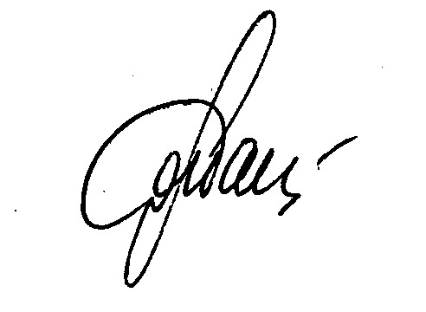

Директор департаменту
економіки та фінансування С.В. Даниленко

